Лабораторная работа 6

Упражнение 1
Определение типов сетевых протоколов, доступных на рабочем месте:
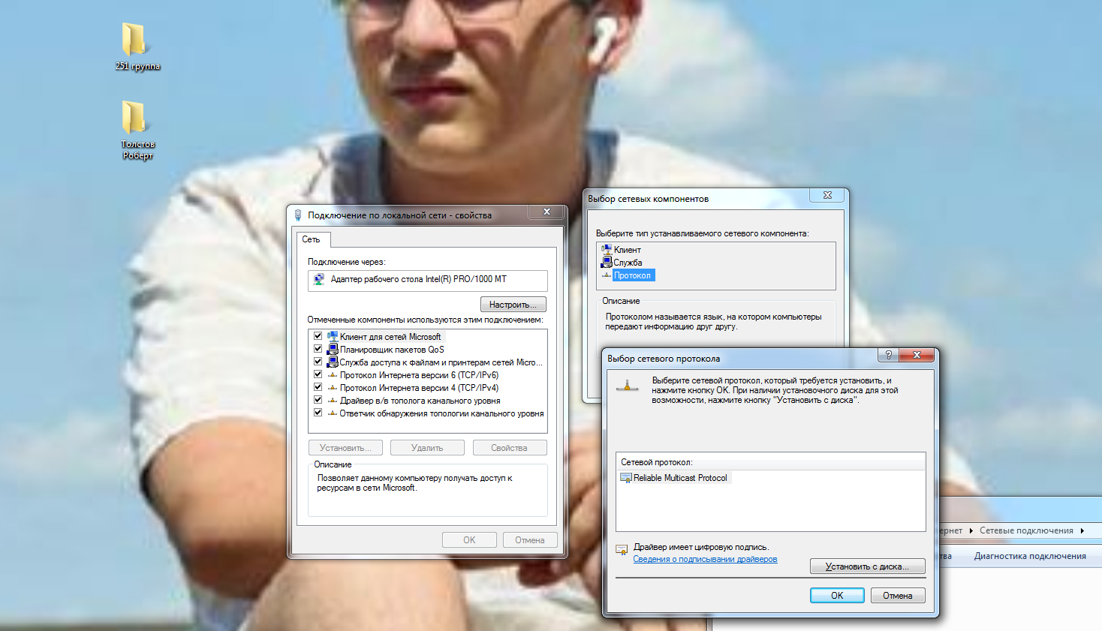
Определение параметров доступных протоколов:
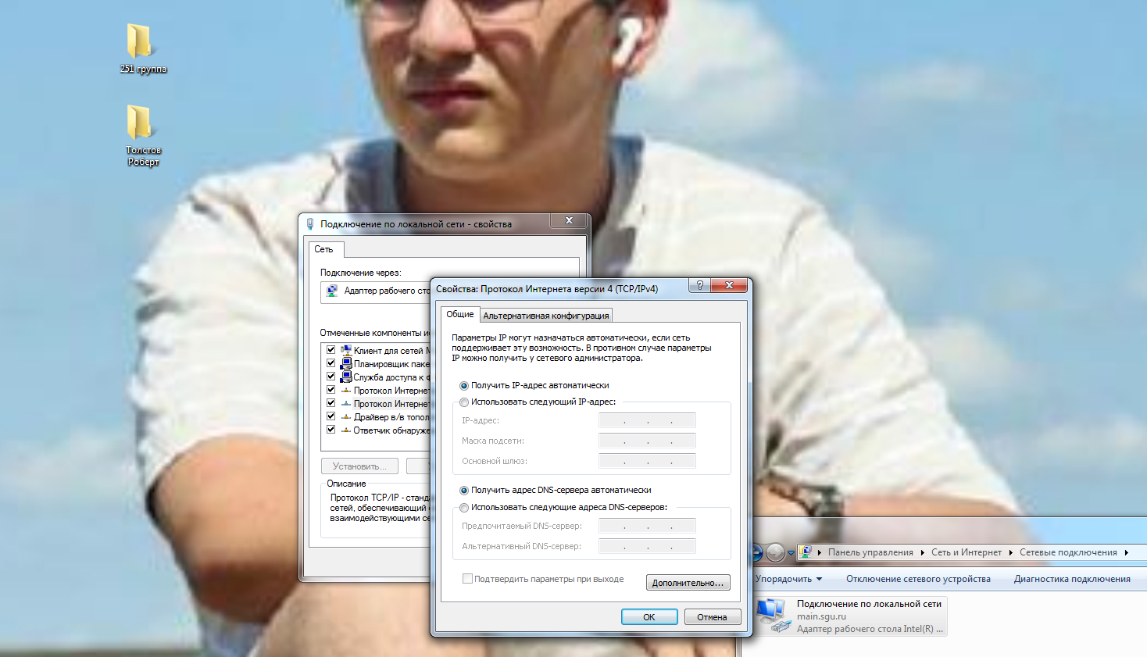
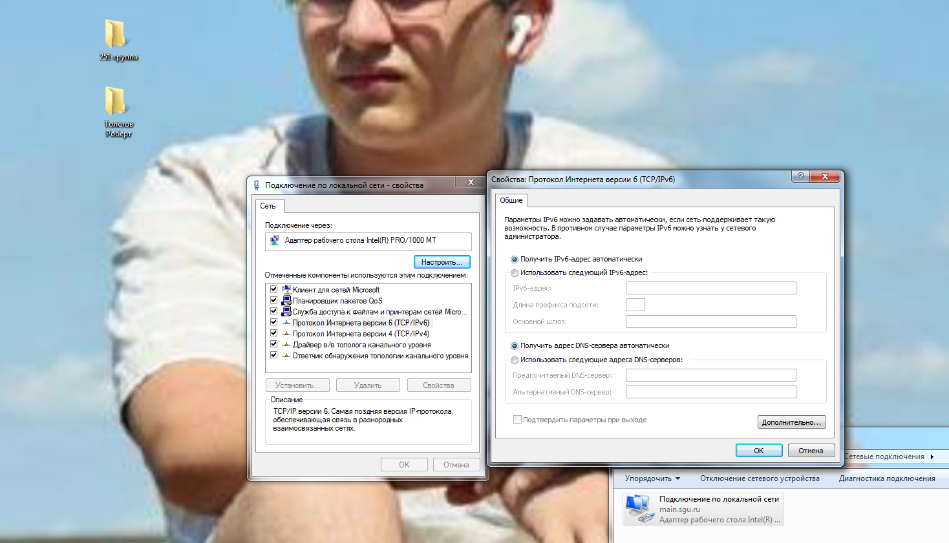
Конкретные параметры, полученные через ipconfig /all:
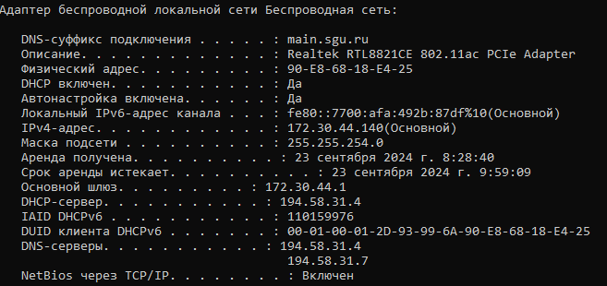

Доступные сетевые подключения:
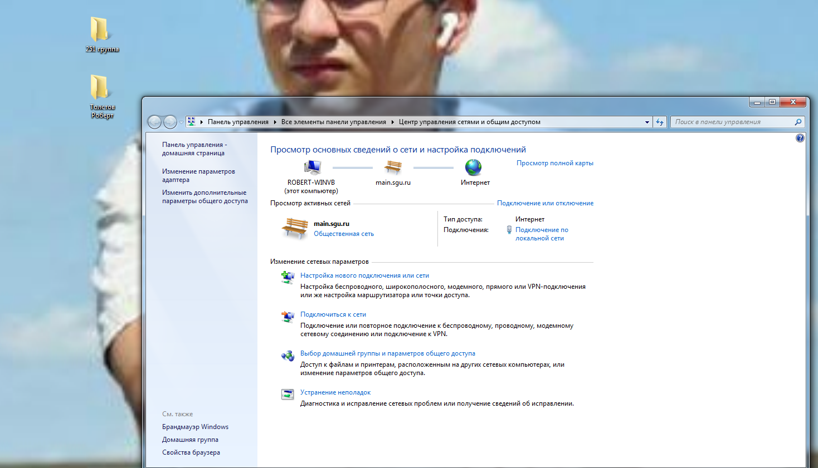

Настройки доступа к сети:
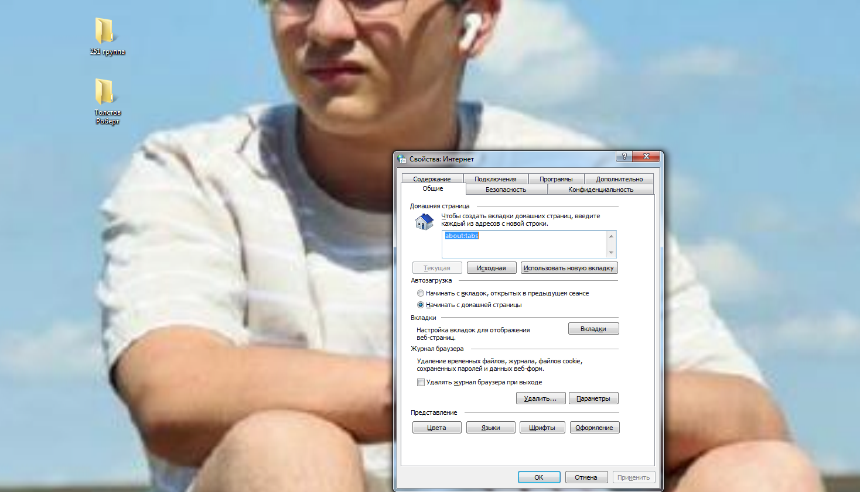

Упражнение 2
Проверка ICM и поиск TCP-подключений:
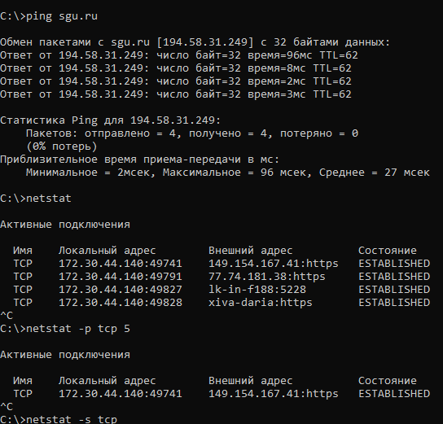

Активные подключения TCP и UDP:
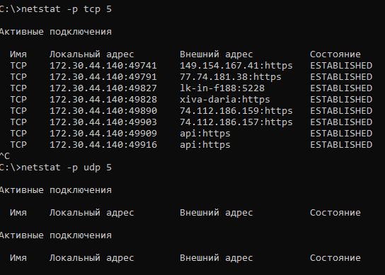

Статистика TCP:
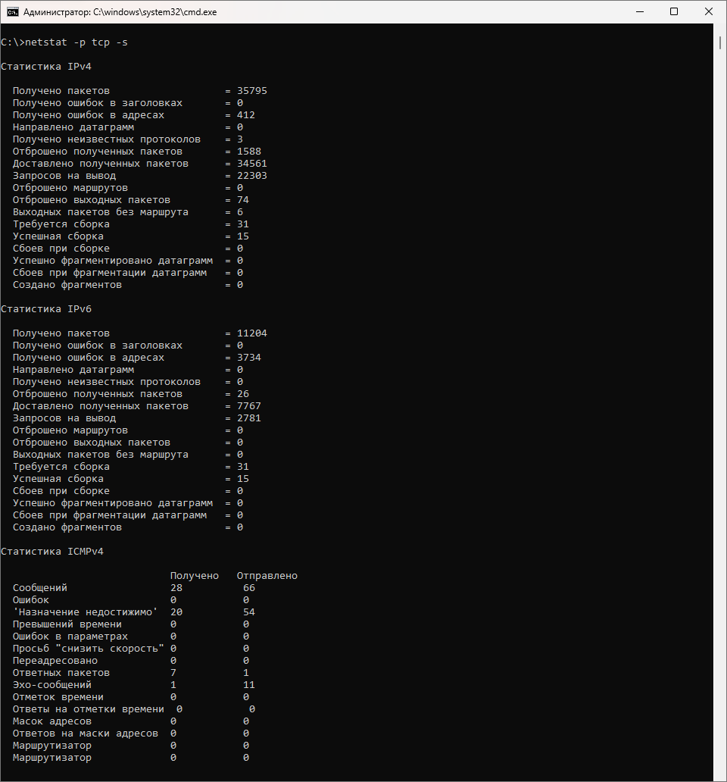
Полная конфигурация TCP/IP:
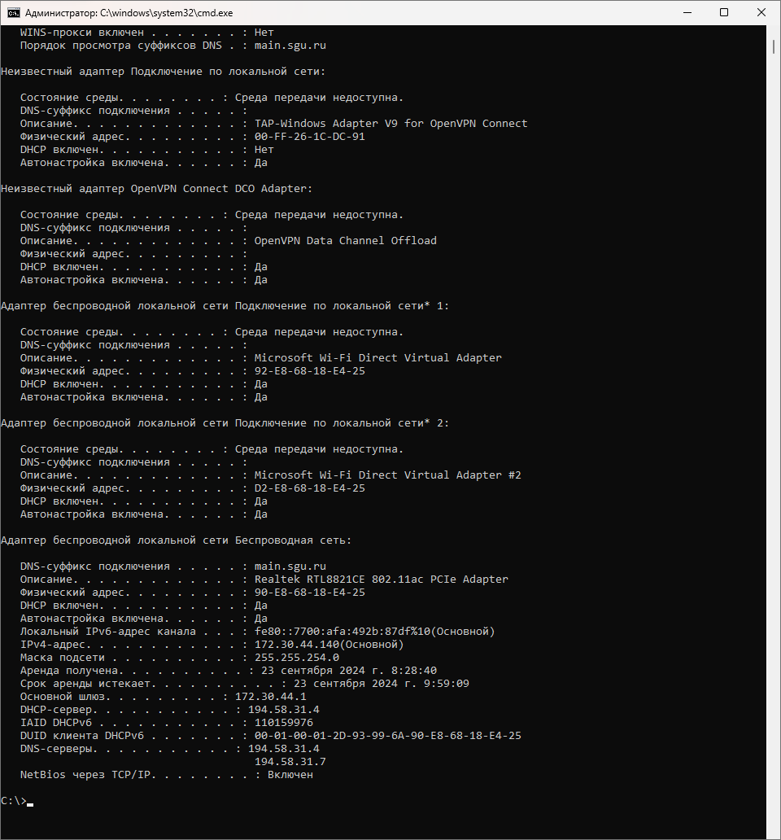
Определить код класса DHCP не удалось:
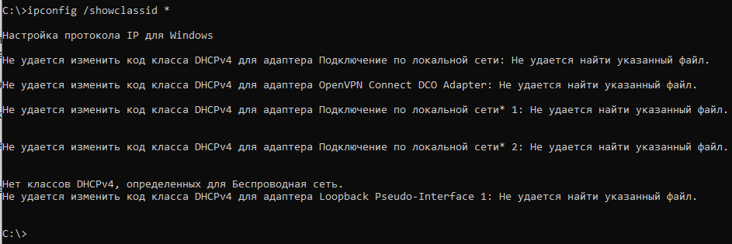
Диагностирование протокола маршрутизации:
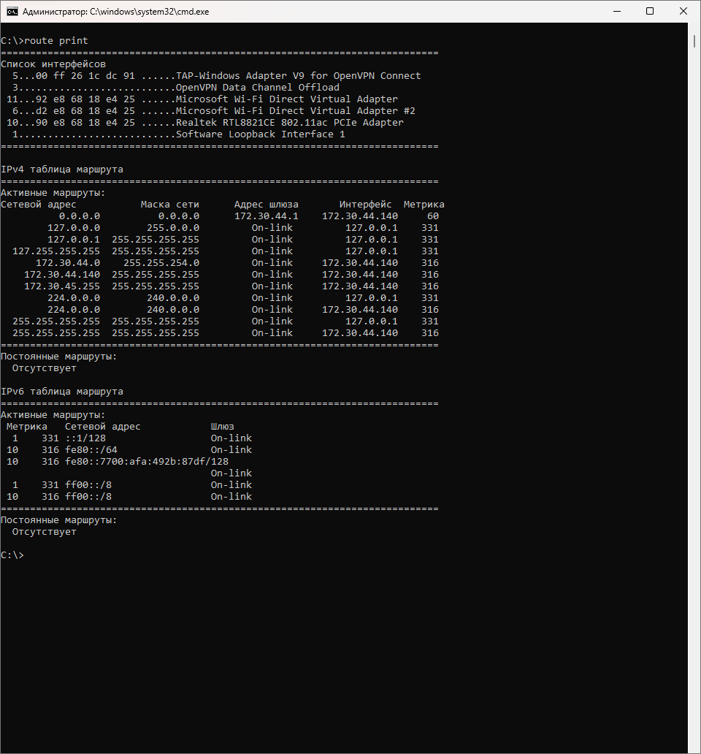
Доступность NBT в силу его старости в наше время ограничена:
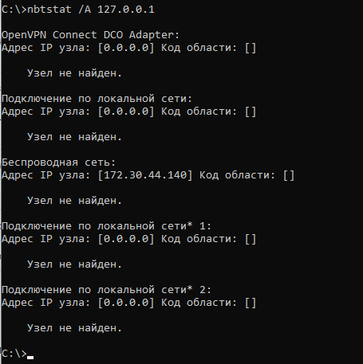
Адрес шлюза:
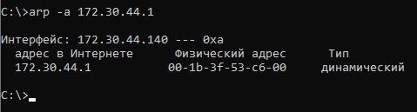
Синхронизация времени с самим собой:
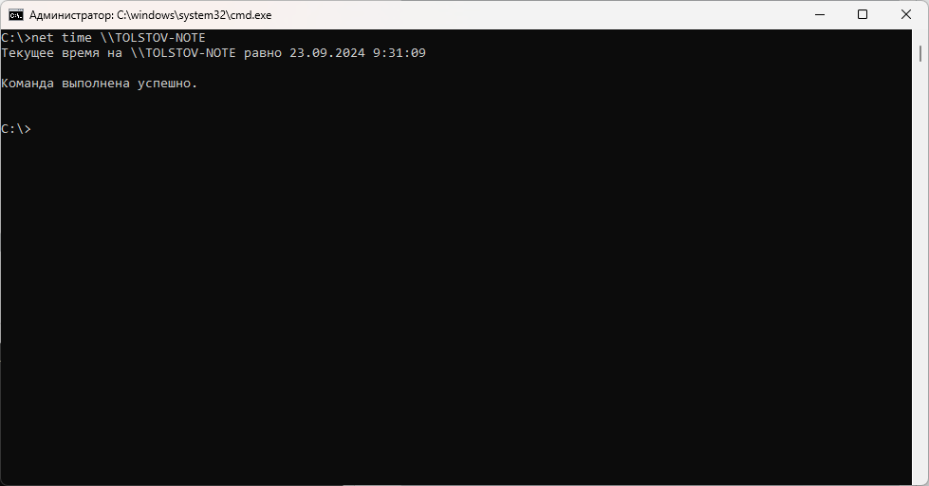

Упражнение 3
finger не используется на большинстве современных машин, так как считается потенциальной уязвимостью. Даже попытка узнать о самом себе приводит к ошибке доступа:
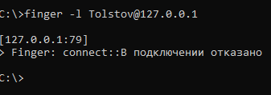
Telnet считается устаревшим и более не предустановлен в современных версиях Windows (хотя может быть установлен отдельно):
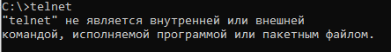
Подключение к FTP-серверу Яндекса под логином и паролем anonymous:
